**BKV Zrt. Soroksár és Csepel között üzemelő D14 kompátkelő állomás,**

**műszaki leírás**

1. Rövid ismertető 2

2. A 2021. évi pályázaton történő részvétel 2

3. Műszaki leírás 3

3.1. Komptest 3

3.2. Gépészet (csörlő és kiegészítő berendezések) 4

3.3. Rámpák 5

# Rövid ismertető

A közszolgáltatási forgalomban résztvevő D14 jelzésű komp Budapest XXIII. kerület Soroksár -Molnár sziget és XXI. kerület Csepel Hollandi út között közlekedik. A kompátkelő közösségi közlekedéssel történő megközelítése Soroksár Hősök terén található HÉV, BKK autóbusz illetve Volánbusz megállókból, a Csepel szigeti oldalon közvetlenül a komp rámpájánál található BKK autóbuszmegállókból lehetséges.

A komp vontatása a Molnár szigeti oldalra telepített beton talapzatú gépházból történik.   
A vontatást a gépházból az elektromos csörlő berendezés végzi, a gépkezelő által szabályozva a berendezést, a kompon szolgálatot teljesítő révész utasításai alapján. A komp test 14,6 m hosszú és 5 m szélességű 70 m2 hasznos nyitott fedélzeti alapterülettel rendelkező úszómű.   
A komp két végén a fel és a lehajtást felemelhető billenthető rámpa szolgálja.

A komp átkelő Soroksár - Molnár szigeti oldalán a gépház mellett közvetlenül található a révház, amelyben a szolgálatot teljesítő személyzet szociális helyiségei, a komp üzemeltetéséhez szükséges raktár illetve műhely és egyéb gépészeti berendezések, valamint az utasok váróhelyisége is található.

# A 2021. évi pályázaton történő részvétel

A Soroksár és Csepel között üzemelő kompok révek felújításának támogatására sikeres pályázatot 2009. évben adott be Társaságunk, nagyobb felújításokat a 2009-es év előtt végeztünk az átkelőnél. A 2020. évi kompok/révek pályázaton való részvétel fő oka a komptest és vontató csörlő felújítása a kompközlekedés biztonságának fenntartása, amelynek kapcsán az alábbi fő műszaki akadályok megoldását célszerű megvalósítani.

Az elöregedett komptest felújításra szorul, amelynek során a komptest szélesítése és korszerűsítése is szükséges.

A komp vontatását végző csörlő elöregedett, cserére szorul, valamint a csörlőhöz kapcsolódó csepeli oldalon található fordítókorong és görgők elkoptak, szintén felújításra szorulnak.

A komp lejárati rámpáinak útburkolati jelei megkoptak, a parti bakok festése szintén megkopott, elöregedett. A kompátkelést előjelző parti hajózási jelzőtáblák láthatósága jelenleg nem megfelelő. A rámpák körzetében a közvilágítás nem működik jelenleg.

# Műszaki leírás

## Komptest

Az 1986-ban épült komptest (és lenyíló rámpák) vázszerkezete és lemezrészei korrodált állapotúak, padlódeszkái elöregedettek, illetve a koptató lemezek és profilok cseréje is szükségessé vált. Továbbá a komp üzemelése során az autók és a gyalogosok biztonságosabb szállításához szükséges a komptest egy méterrel történő megszélesítése. A szélesítést indokolja a gépjárművek szélességének növekedése, illetve a kompot igénybevevő gépjárművek ajtajainak biztonságos nyithatósága.

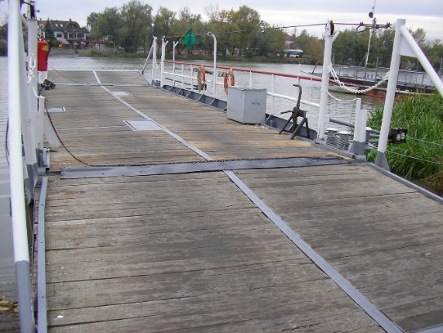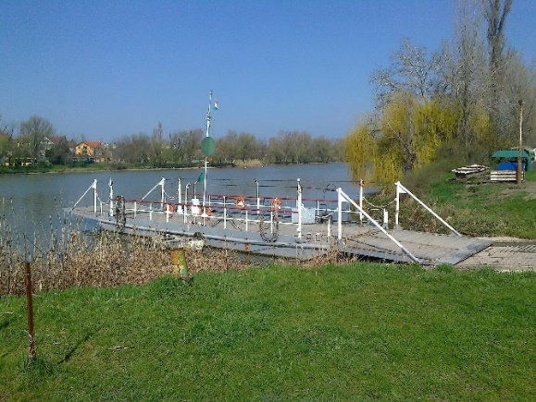

Feladatok:

* Tervezés, engedélyeztetés, parti szemle lefolytatása (hatósági díjakkal)
* Komptest 1 m-rel történő szélesítése, új korlátrendszer és hablemezek kialakítása
* Fedélzeti korrodált és nem megfelelő vastagságú lemezrészek cseréje (75%)
* Korrodált és nem megfelelő vastagságú fenék illetve oldallemezelés cseréje (75%)
* A komptest első és hátsó rámpával érintkező részeken (felhúzott orr) az elkopott és korrodált koptató lemezek és profilok cseréje megerősített kivitelben. Kötélvezető konzolok és görgők felújítása.
* Teljes komptest külső belső festése, korrozióvédeme alapozó és fedő festés
* Új fedélzeti deszkaborítás
* Komp felhajtó rámpáinak felújítása (acélszerkezet, deszkázat, zsanérok, láncok stb.)
* Elektromos rendszer és világítás felújítása

## Gépészet (csörlő és kiegészítő berendezések)

Az elhasználódás következtében szükséges a komp vontatását végző csörlő és tartozékainak, valamint vezérlésének cseréje. A Csepel szigeti oldalon a vontatásban résztvevő fordító korong és tartó szerkezetének felújítása. A komp vontatás üzemi környezetét a baleset- és munkavédelmi előírásoknak megfelelően szükséges biztosítani (figyelem felhívó elemek, feliratok, -jelek, terelő- és védőburkolatok stb.).

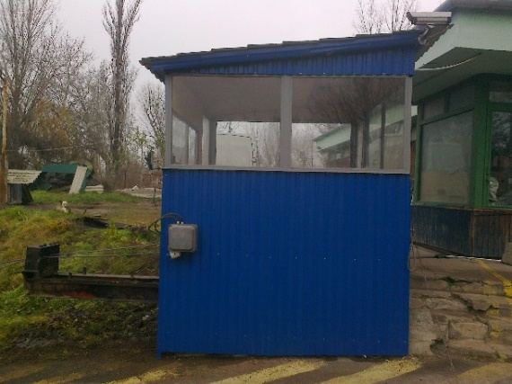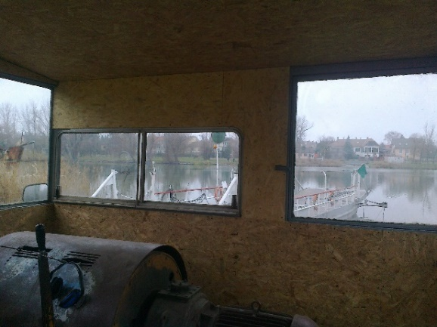

Feladatok:

* Vontató csörlő és vezérlésének cseréje, korszerűsítése
* Csörlőház felújítása (külső belső burkolatok, szigetelés, nyílászárók)
* Gépalap átalakítása és felújítása (vízelvezetés kialakításával)
* Világítás korszerűsítés (gépház és üzemi környezet), temperáló fűtés kialakítása
* Elektromos tápellátás és kapcsolások felújítása
* Csepel szigeti oldalon a vontatásban résztvevő fordítókorong és tartó szerkezetének felújítása

## Rámpák

Az átkelő üzembiztonságának javítása érdekében szükséges a rámpák útburkolati jeleinek újra festése, aszfaltba süllyesztett fényvisszaverők beépítése, valamint a parti bakok festése. Mindkét oldalon a rámpák körzetében a közvilágítás javítása, működő képességének visszaállítása. A Hollandi úti rámpánál lévő fordítókorong vonalától korlát kiépítése a partélig, és baleset- és munkavédelmi célú táblák elhelyezése a korlátra. A fordítókoronggal ellentétes rámpa oldalra szintén korlát kiépítése szükséges (a partélig). Mindkét parton található – a vízi közlekedés szabályosságát biztosítandó – (a köteles) kompátkelést jelző hajózási jelzőtáblák és tartóik megújítása.

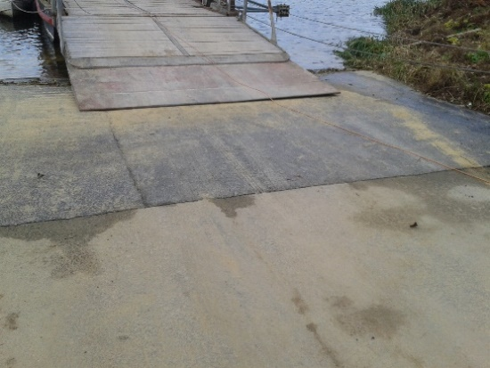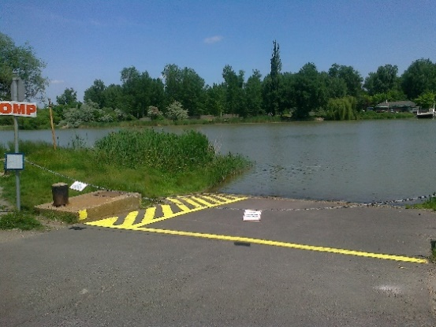

Feladatok:

* A rámpák felszíni részein az útburkolati jelek újra festése
* Kompátkelést előjelző hajózási táblák és tartószerkezetük megújítása, a láthatóságot biztosító fa- és bozótvágással
* Hollandi úti rámpánál lévő fordító korong vonalától korlát kiépítése a partélig, és figyelmeztető/tiltó feliratú táblák kihelyezése
* A fordító koronggal ellentétes rámpa oldalra korlát kiépítésre a partélig, és figyelmeztető/tiltó feliratú táblák kihelyezése
* Fényvisszaverő prizmák mindkét parton (süllyesztett kivitelben)